“篮球小子”结班课程
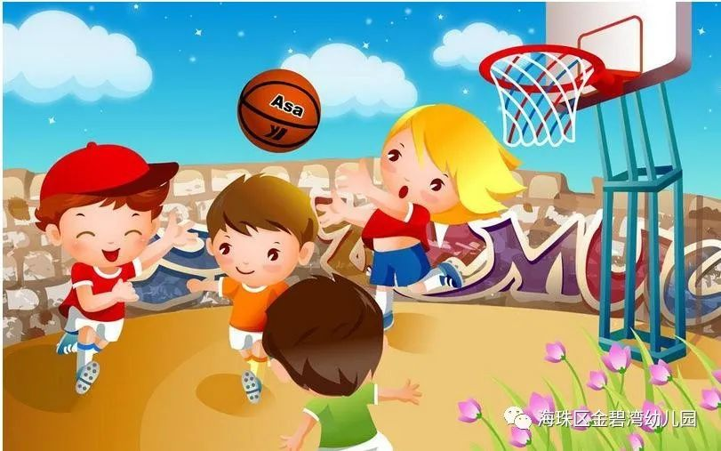
幼儿学习幼儿篮球可以增强自身的身体素质（力量、耐力、速度、灵敏性、柔韧性、平衡能力和协调能力等），提高幼儿抵抗疾病的能力。
幼儿学习篮球技能（运球、传球、投篮、花式篮球等），培养小孩的运动精神。
幼儿篮球还可以培养幼儿良好的情绪、坚强的品质、积极的态度、开朗的性格、促进幼儿身心健康发展。
来看看小班篮球小子的风采吧
双脚打开比肩略宽，脚尖向前，膝盖微曲，重心放低，身体挺直，眼睛注视前方，左右手同时将球放下，双手保持同一频率拍球。
幼儿每天进行拍球练习有益于熟悉球性，提高上肢力量，可以培养孩子的手眼协调性，有助于全脑开发。
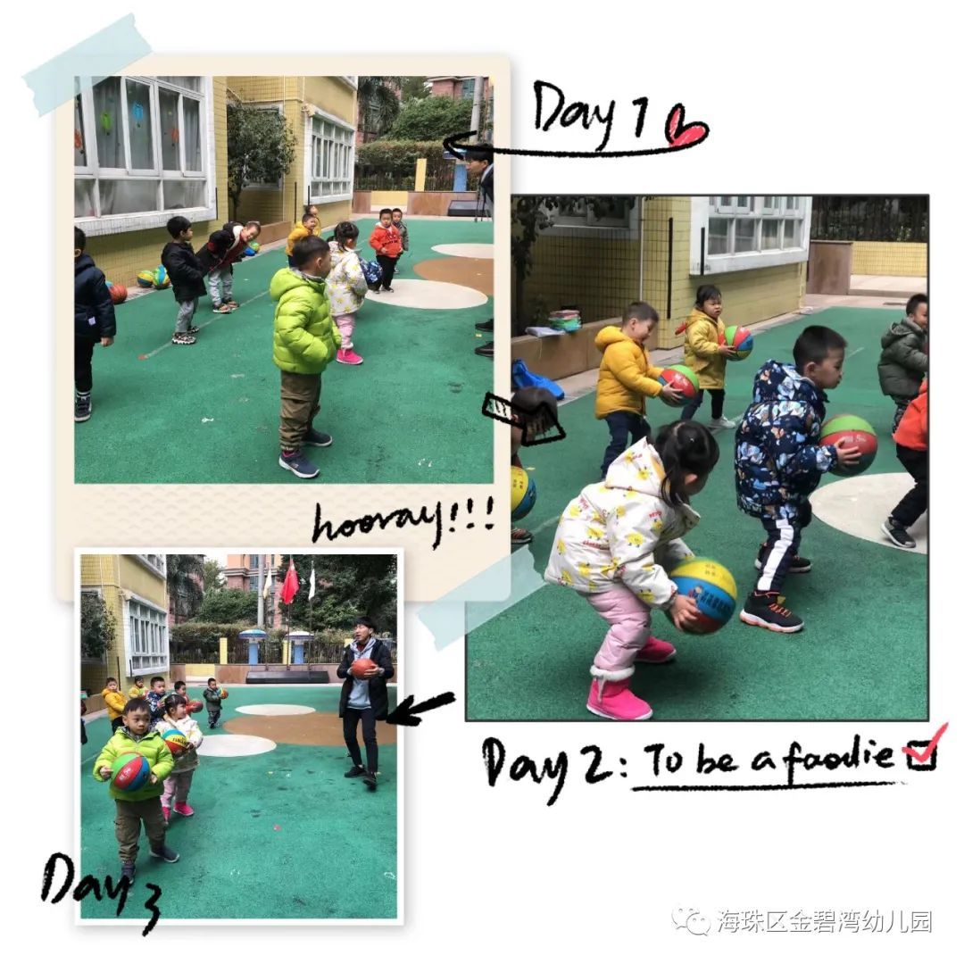
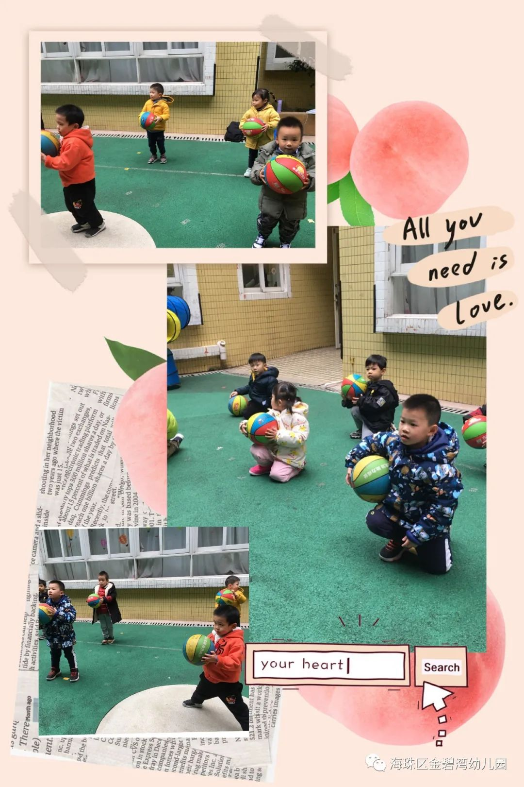
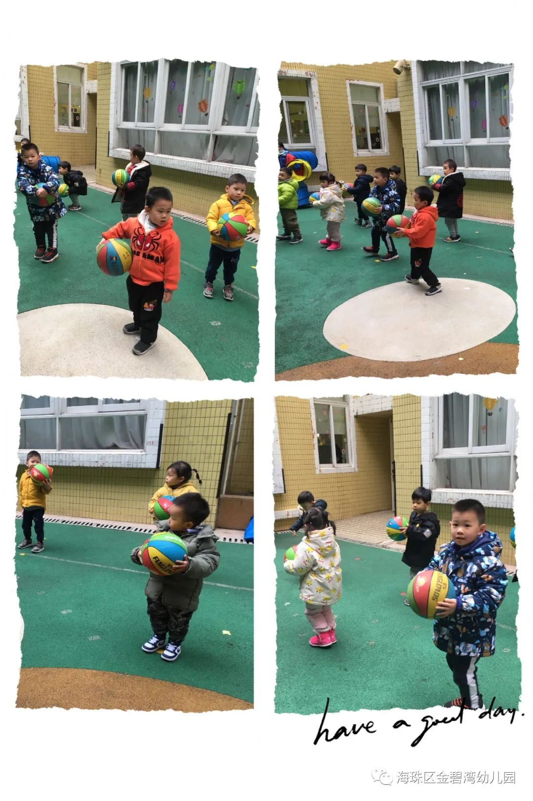​
大班篮球精彩活动
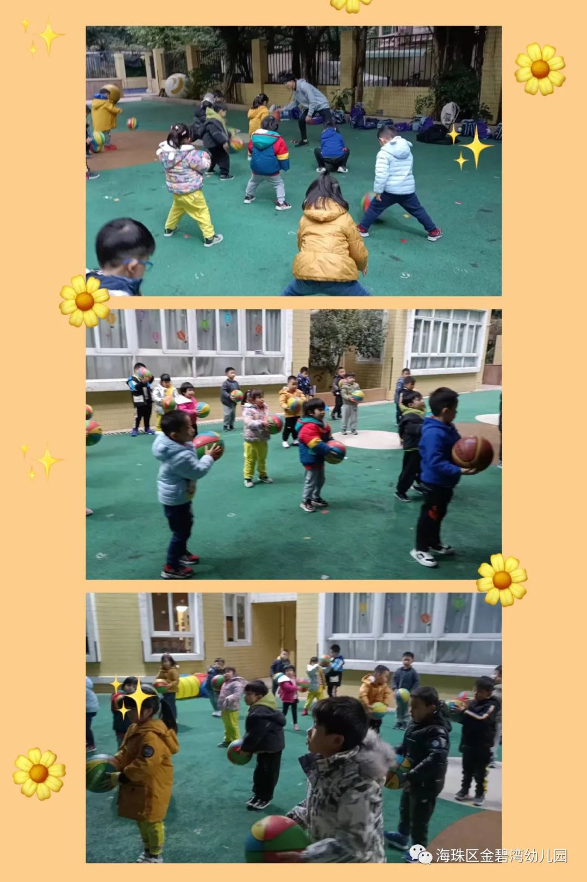
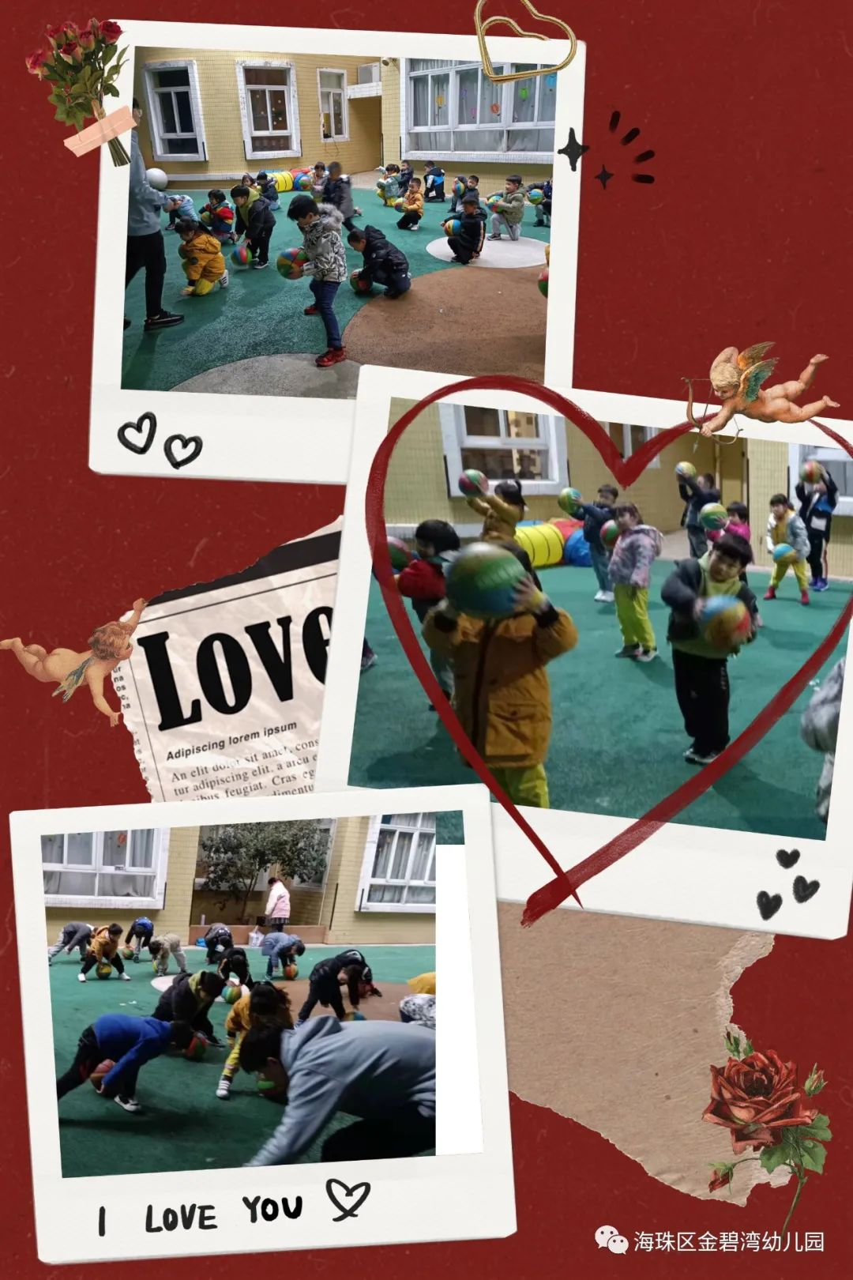
小小的孩子一旦上了球瘾，就像大人一样着迷。孩子们学的极其专注，随着老师的引导绕球、运球、拍球，看着孩子们幸福的享受着运动的快乐。
相信我们的篮球特色课程一定会给孩子们带来更多的健康和快乐！❥(^_-)

